Для пользователя компьютера параллельного действия ключевым является вопрос о коэффициенте ускорения, который показывает, насколько быстрее работает программа в n-процессорной системе по сравнению с однопроцессорной. Идеальное повышение скорости – использование n процессоров заставляет программу работать в n раз быстрее.

Закон Амдала: практически во всех программах есть фрагменты, принципиально выполняемые последовательно, по этой причине практически невозможно достичь идеального ускорения. Увеличение числа процессоров в такой ситуации не поможет. 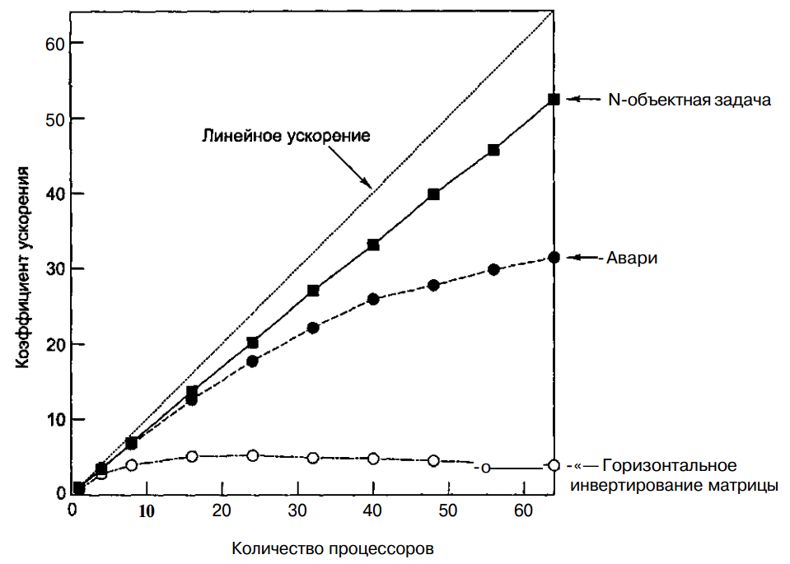

Пусть T секунд программа работает на однопроцессорном компьютере, f – доля этого времени, которая выполняется последовательно, 1-f – доля, которая потенциально может выполняться параллельно. Т.о. время выполнения программы на n процессорах (последовательного и параллельного кода) будет

fT+(1-f)T/n

Ускорение = T/( fT+(1-f)T/n) => 1/f [при n=>∞]

Для f=0 мы можем получить линейное повышение скорости, но для f>0 иде- альное повышение скорости невозможно, поскольку в программе имеется после- довательная часть. Это явление носит название закона Амдала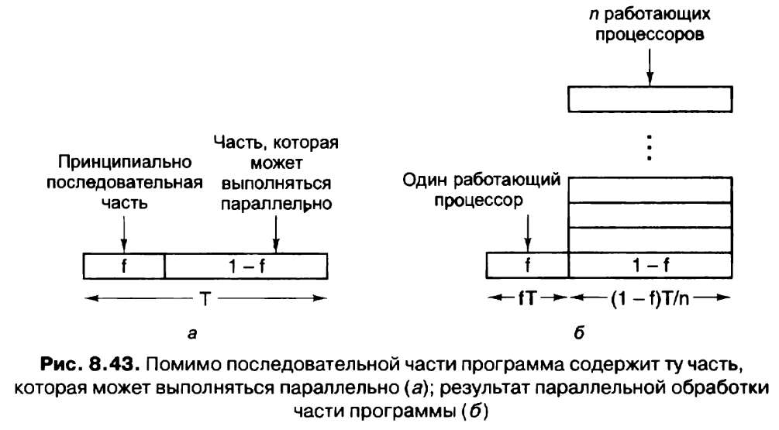

Закон Амдала определяет следующие положения:

* ускорение вычислений зависит как от потенциального параллелизма задачи (1-f), так и от параметров аппаратуры (число процессоров n);
* предельное ускорение определяется свойствами задачи. Пусть, например, f=0.2, тогда ускорение не может превосходить 5 при любом числе процессоров.

Также влияют время запаздывания в линиях связи, ограниченная пропускная способность, недостатки алгоритмов.